**诸暨枫桥护企在线平台操作手册**

# 系统说明

## 适配浏览器

本系统仅支持Chrome、360极速浏览器。

## 范围

实现诸暨公安对诸暨本地企业的服务。

## 权限说明

本系统各模块的操作使用根据角色有不同的权限配置，主要有：操作人员、管理人员，如需权限申请，可由个人通过系统权限申请进行申请，相关运维人员进行配置。

## 常用功能

### 查询

查询方式：填写对应查询字段的内容，可分开单独进行查询，在点击“查询”按钮后列表展示查询结果，所有页面的查询框内容以模糊查询方式进行查询。

重置：填写查询字段的内容清空，重新填写查询内容进行查询

### 提交与保存

新增页：在新增页面，当新增信息输入完毕后，可单击“提交”按钮提交申请，可单击“保存” 按钮保存信息。

编辑页：对于审批状态为“未提交”的申请，当修改完毕信息后，可单击“保存” 按钮保存信息。

### 删除

在列表页中，点击“删除”按钮，弹出二次确认框，确认后，可删除该条数据。

删除方式：本系统一律采用“逻辑删除”方式。

删除条件：物料需求单状态为“未提交”。

### 翻页

列表页翻页：可点击“向左”或“向右”箭头来进行上下页的翻页；或点击数字页码按钮进行跳页。

# 系统使用

## 登录

用户可通过浙里办，绑定地区“浙江省-绍兴市-诸暨市”，搜索“枫桥护企在线”应用，可登陆到应用首页，**若登录人为法人用户，则用户可直接进入到枫桥护企在线首页**，若登录人为个人登录，则需绑定企业认证，**企业法人用户**认证通过后，用户可进入到枫桥护企在线首页。若登录人为后台配置人员，登录人个人用户可进入到枫桥护企在线首页。

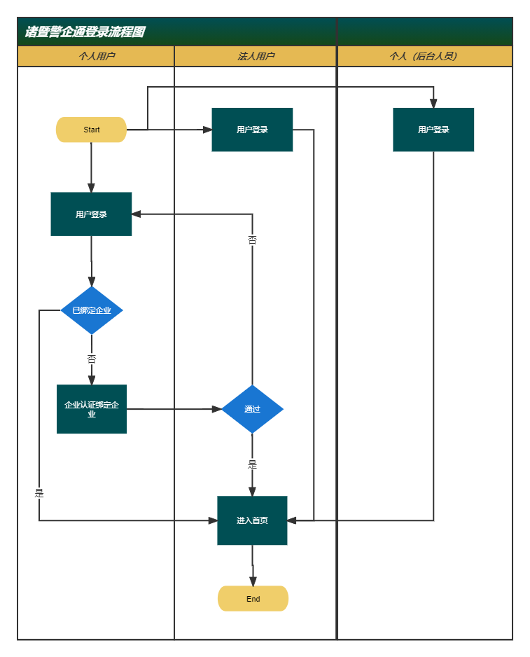

## 移动端功能介绍

### **个人认证**

浙里办个人用户登录后，将进入到个人认证界面，若无认证仅可使用查看法律发文功能和警务联络室功能，用户搜索企业后，选中企业，点击【认证企业】按钮，发起认证申请。认证申请需要企业法人登录系统网页版企业成员管理界面审核通过。

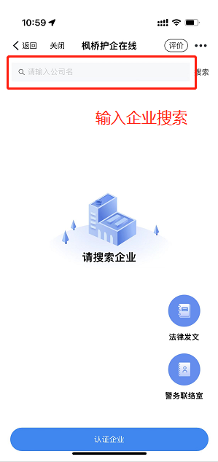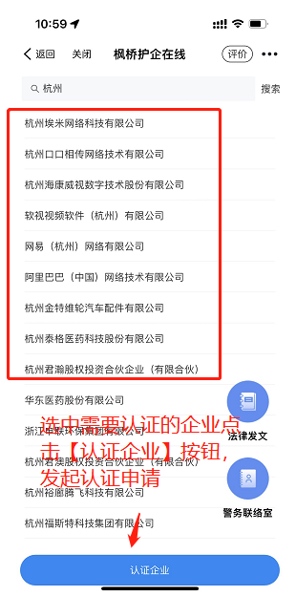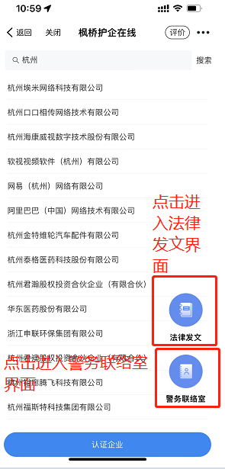

### 法律发文

用户可进入首页查看公安发布的相关企业法律发文信息。点击对应法律发文标题可进入详情查看

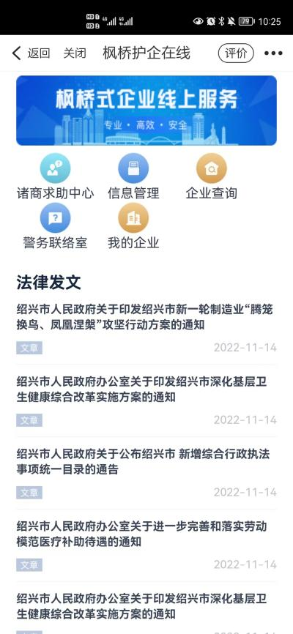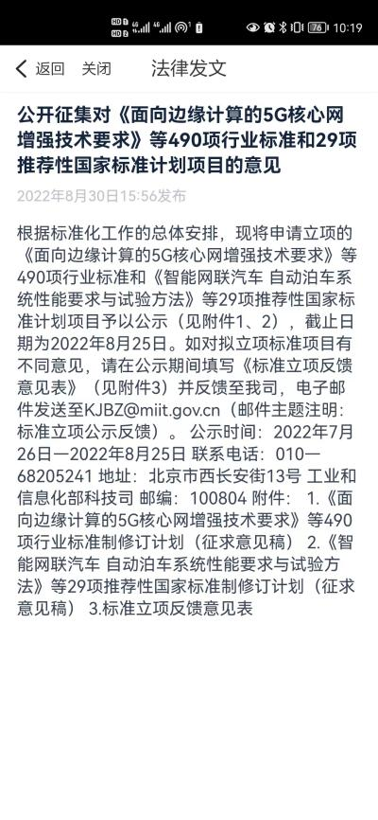

### 警企联络室

用户可进入首页查看警企联络室界面。进入界面后可选择对应的中心、分中心、商会后，选择对应子部门

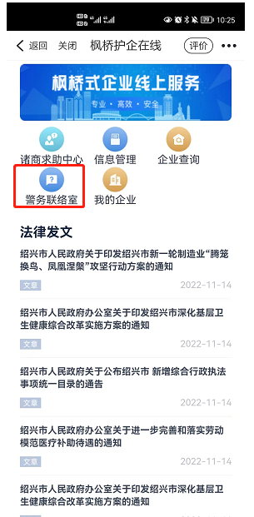

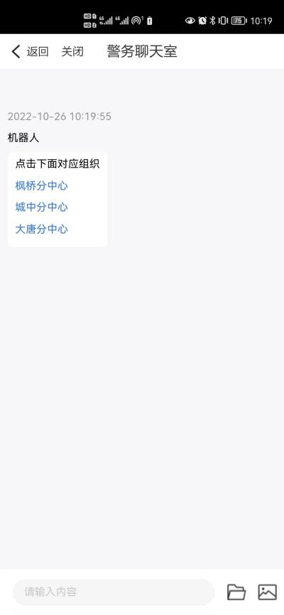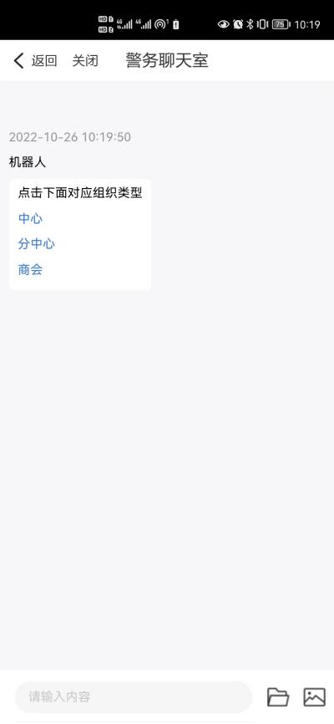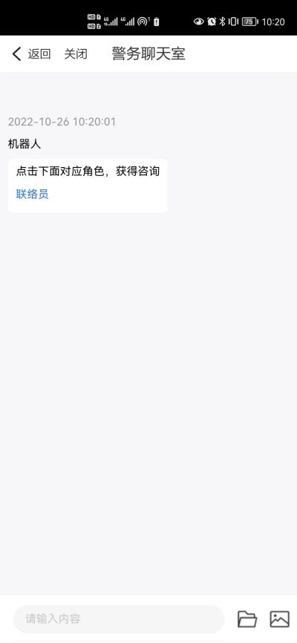

选择部门后，选择对应咨询角色进行咨询，若系统不存在该角色，则无角色信息，若部门下存在角色，可点击角色发起聊天

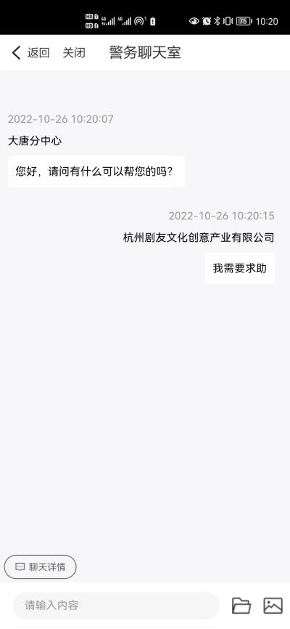

### 求助中心

用户可进入首页查看到诸商求助模块，点击【发起求助】按钮进入填写求助内容界面，提交后可发起求助，诸暨公安在收到求助内容后，可进行回复。回复后，求助单的状态将变为“已协办”

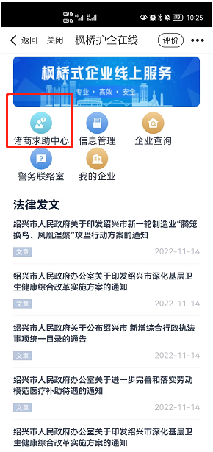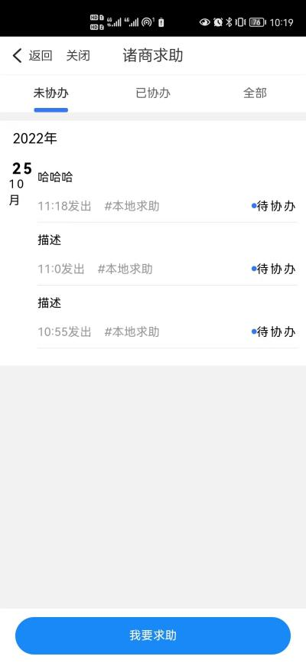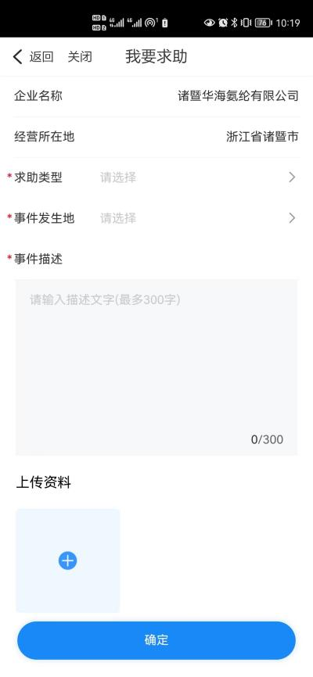

### 企业信息管理

#### 发布信息列表

用户可进入首页查看企业供需发布界面，点击【发布供需】按钮进入填写发布供需内容界面，提交后，诸暨公安将审核供需内容，审核通过后其他登录用户可在首页查看到该用户发布的供需信息

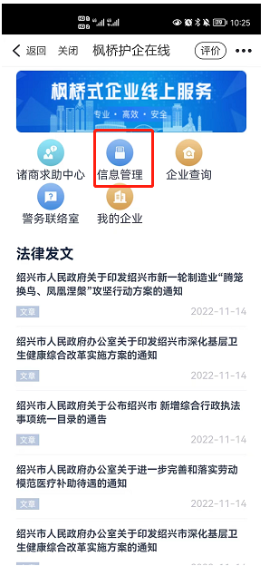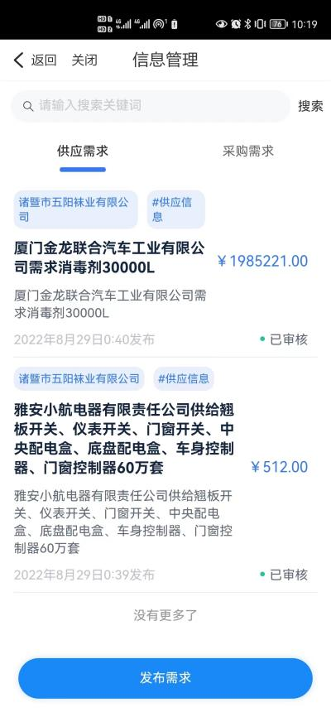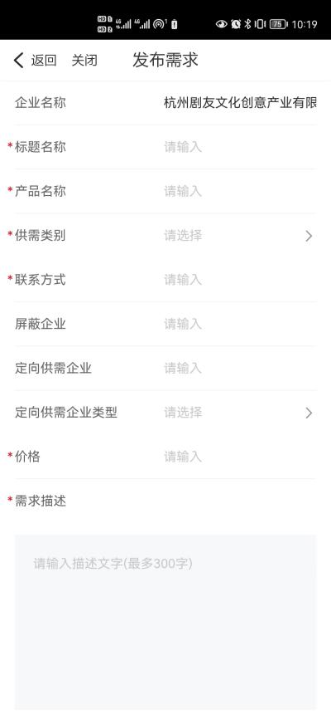

#### 企业查询

首页还提供企业查询功能，用户点击“企业查询”标签页，进入企业查询窗口。输入对应企业名称关键字，点击【搜索】按钮，将显示出相关企业数据。点击对应相关企业。系统将显示企业对应工商基础信息、判决文书、失信信息、行政处罚、分支机构、变更记录、股东信息、集团成员、对外投资、实际控制人、最终受益人、股东列表、主要成员、历史信息等。

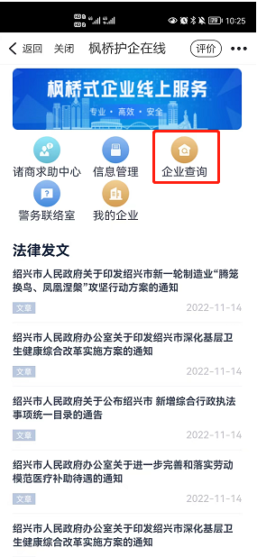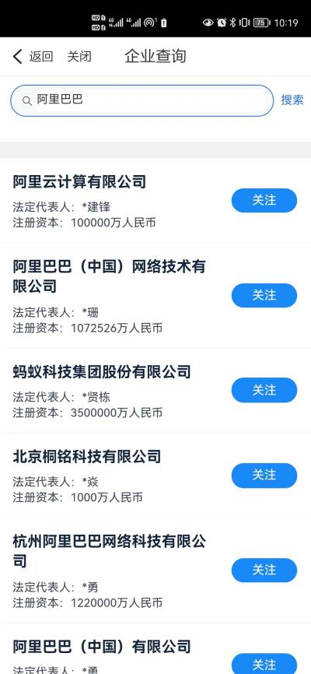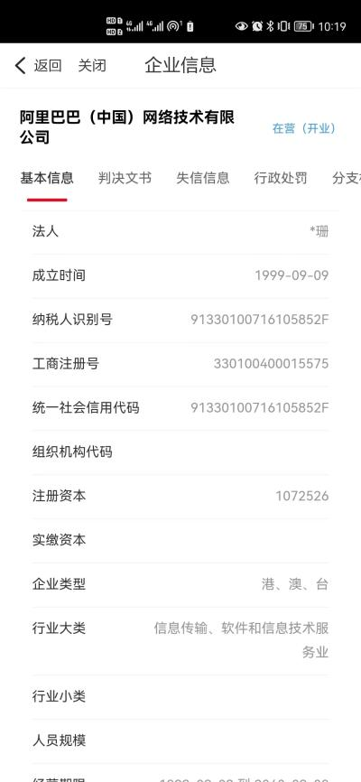

### 我的企业

登录用户可点击【我的企业】按钮进入我的企业界面

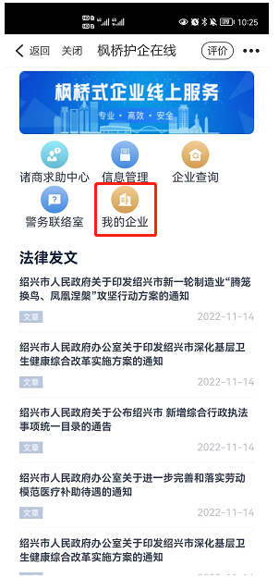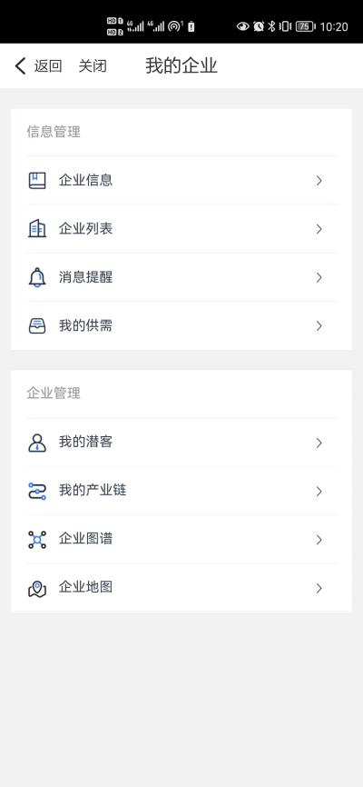

#### 企业信息

我的企业界面可查看自身企业的工商基础信息、判决文书、失信信息、行政处罚、分支机构、变更记录、股东信息、集团成员、对外投资、实际控制人、最终受益人、股东列表、主要成员、历史信息等

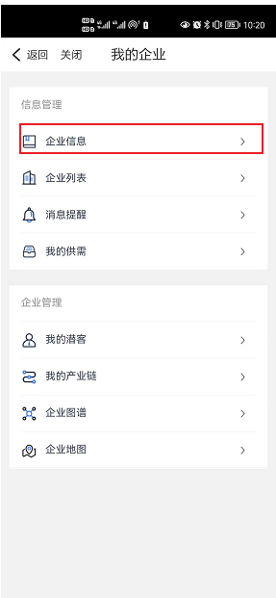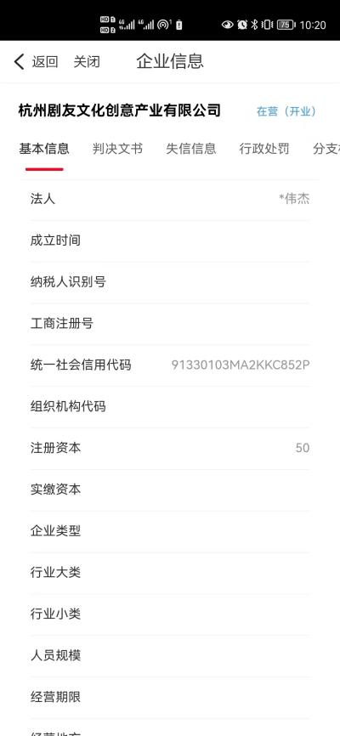

#### 企业列表

企业列表展示自身关注企业列表，可对已关注企业进行取消关注操作，取消关注后，该企业将不显示在该界面

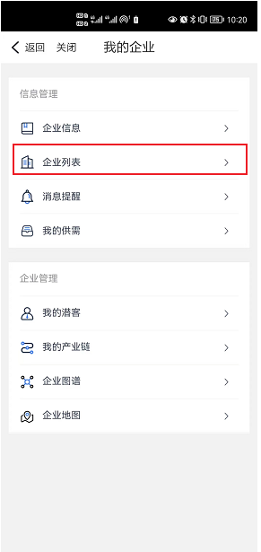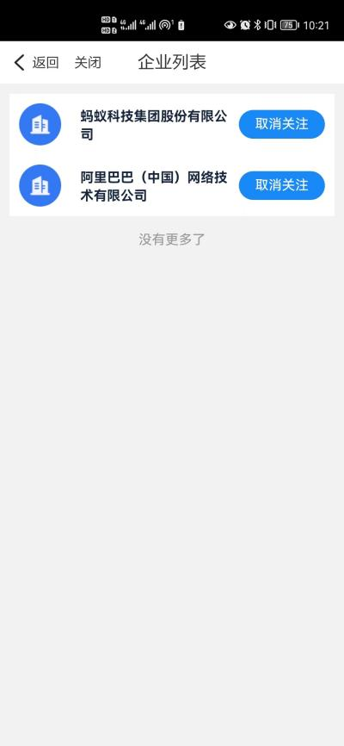

#### 消息提醒设置

消息提醒设置菜单，可查看到对应系统推送消息信息，并可对是否接收的消息类型进行开启或关闭的操作

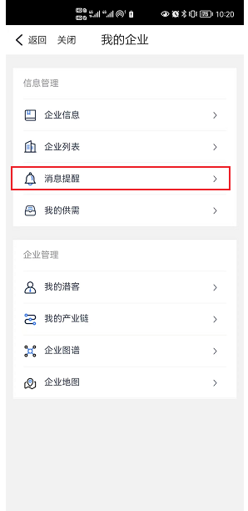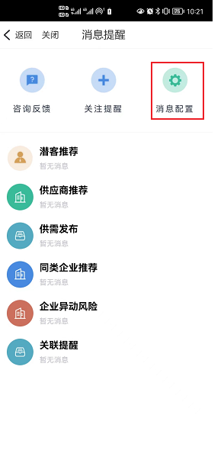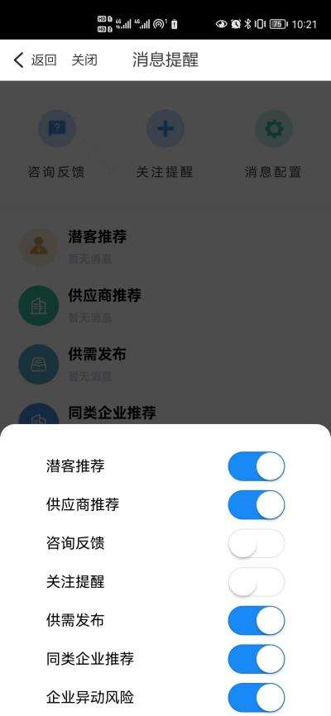

针对相关推送类型，推送场景为以下场景

1. 潜客推荐消息类型：若有企业关注了你的企业，则收到该推送
2. 供应商推荐消息类型：若你所在产业链新增上下游企业，则收到该推送
3. 咨询反馈消息类型：后台公安人员回复了你的诸商求助信息，则收到该推送
4. 关注提醒消息类型：你的企业关注了别的企业，则收到该推送
5. 供需发布信息：后台公安人员审核通过了你的发布供需信息，则收到该推送
6. 同类企业推荐类型：若你的产业链新增了与你同类定位的企业，则收到该推送
7. 企业异动风险类型：若你的相关企业产生异动风险信息，则收到该推送
8. 关联消息类型：若添加你的企业为第三方企业为他的上下游企业后，第三方企业进行了取消关联的操作，则你的企业收到该推送

#### 我的供需

我的供需界面，“供需列表”标签页可查看到其他人发布的诸暨公安审核通过的供需信息，“我的供需”。

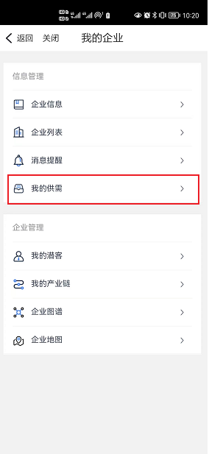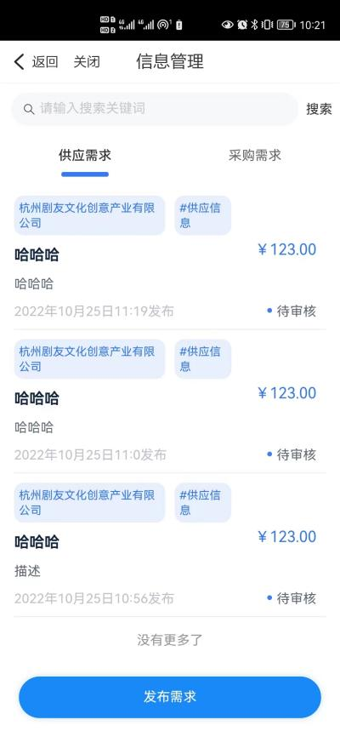

#### 我的潜客

我的潜客界面，可查看关注你企业的相关企业列表，点击对应企业详情，可查看明细。

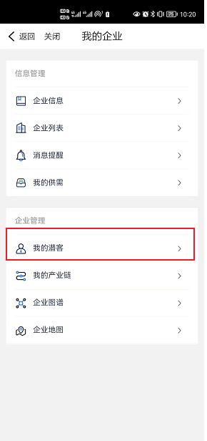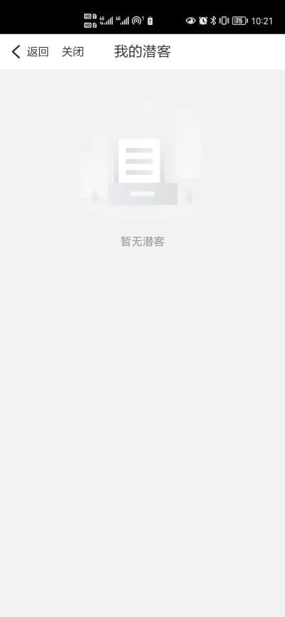

#### 我的产业链

我的产业链界面可选择自身所在产业链的定位是“上游经销商”或“下游供应商”

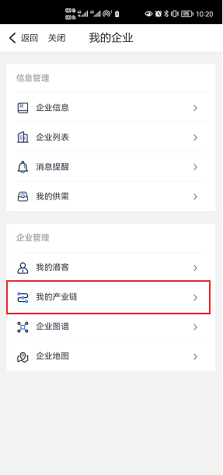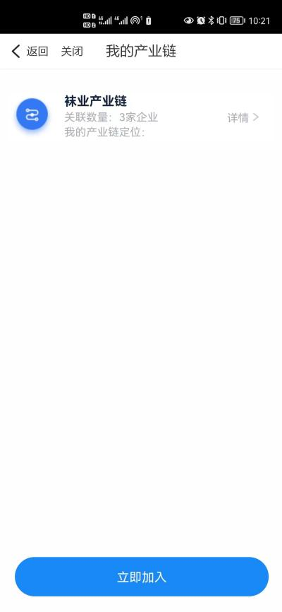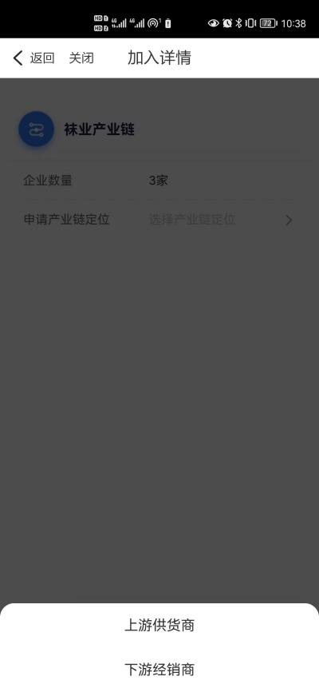

点击“上下游关联企业”标签，可查看到自身绑定企业及其他企业绑定你的列表。点击【新增企业】按钮，可新增绑定企业数据。

#### 企业图谱

企业图谱界面可查看到自身企业的股东信息及主要人员列表

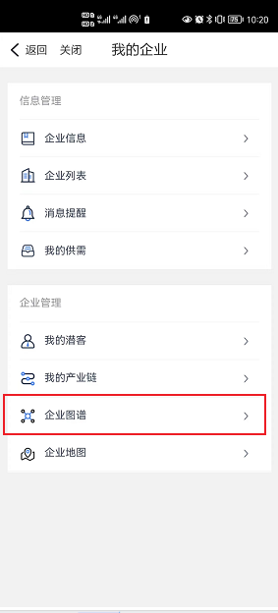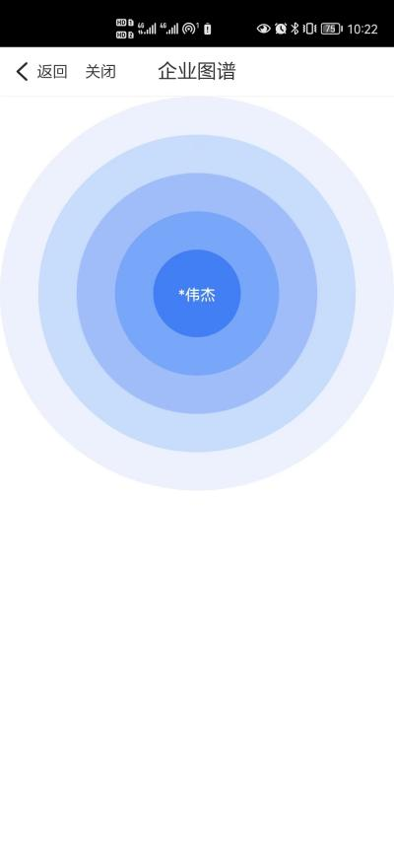

#### 企业地图

企业地图界面，可查看自身企业所处地图位置

